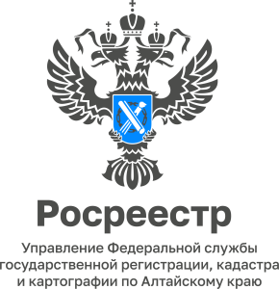

Росреестр по Алтайскому краю возобновляет личный прием граждан

С 1 июля в Управлении Росреестра по Алтайскому краю возобновляется личный прием граждан предусмотренного федеральным законом № 59-ФЗ
«О порядке рассмотрения обращений граждан Российской Федерации».
Личный прием граждан в Управлении проводят руководитель ведомства, его заместители, начальники отделов аппарата, а также межмуниципальных и территориальных отделов по предварительной записи в соответствии с графиком личного приема.
Начальник Межмуниципального Хабарского отдела Чухрай Я.А. осуществляет прием граждан по вторникам : 14.00-17.00 и пятницам: 09.00-12.00

